IMI TA Differenzdruckregler TA-PILOT-R PN 16 DN 100, Kvm 180,qmax 127 m3/h, 10-50 kPa

IMI Hydronic Engineering Deutschland

Eigenschaften

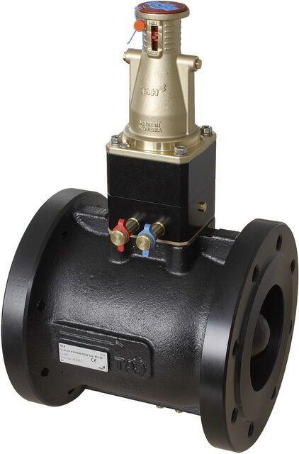

GTIN:

3831112530508

HAN:

231212111100

Nenndruckstufe

PN 16

Werkstoff

Gusseisen

Höhe (mm)

413,00

Bedienung

Schlüssel

Durchmesser (mm)

10,00

Einstellbereich (mm)

10,00 - 50,00

Nennweite DN

100,00

Winkel (Grad)

90,00

Sollwertanzeige

Ja